**Instituto Tecnológico de Costa Rica**

**Proyecto taller de programación #2**

**“Carro de control (Fórmula E)”**

**Estudiantes:**

**Natalia Hernández López**

**2019017291**

**Carmen Araya Chacón**

**2018090164**

**Profesor: Jeff Schdmit**

**Fecha de entrega: 5-1-2019**

**Grupo 1**

**Introducción:**

Un proyecto para Ingeniería en Computadores no solo integra hardware y software sino también el uso de comunicaciones inalámbricas, es por eso que la Fórmula E es ideal para un proyecto de curso inicial ya que abarca muchos puntos importantes para la carrera y el aprendizaje de la misma..

En este proyecto se desea aplicar la telemetría a un carro de juguete, de esta manera se podrá conocer su estado general y controlar algunos de sus componentes desde un computador.

El trabajo se divide en dos partes: el hardware que ejecuta los comandos (circuito) y el software (programación) que controla al hardware.

**Descripción del problema:**

La lógica del proyecto 2, elaboración del hardware y software, es crear un carro de control el cual debe de recibir comandos enviados desde la computadora. Los comandos que el carro (específicamente el nodemcu) debe recibir son como por ejemplos el encendido y apagado de los leds, encendido y apagado del circuito por medio de un interruptor, una fotoresistencia, comandos para girar las llantas delanteras hacia la izquierda o derecha.

También uno podrá definir la potencia deseada para los motores. En general la computadora será el control para dicho carro elaborado

**Análisis de resultados:**

* Diagrama de Módulos:

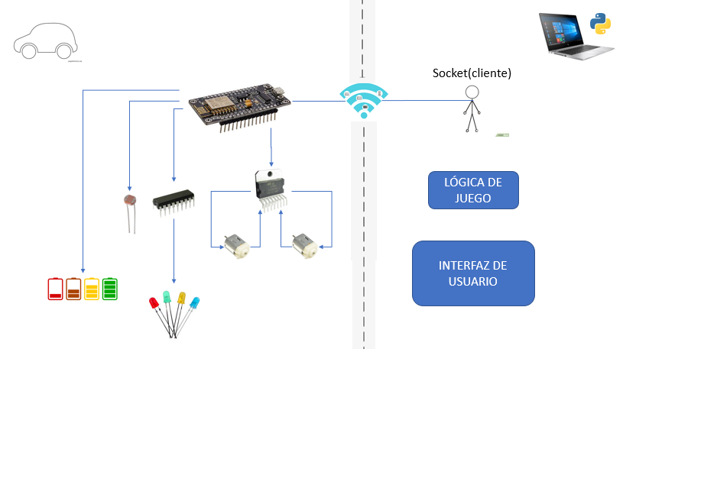

* Plan de pruebas:

Las pruebas se hicieron cuando ya afirmamos la funcionalidad del circuito. Poco a poco mientras se programa se va probando la eficiencia del mismo.

* Reglas de Grupo:

Acordamos trabajar juntas en todo momento. No se dividirá el proyecto.

* Roles:

Las dos vamos a tener los mismos roles. Carmen tuvo la tarea de hacer el código

por una deficiencia en la salud que Natalia tuvo en los últimos días. Natalia era la

encargada de desarmar cualquier aparato que se fuese a utilizar. Mientras que

Carmen hacía el uso del cautín, cuando fuese necesario, para la construcción del proyecto. Ambas tuvimos roles de gran importancia para la elaboración del proyecto.

* Fechas de Entregables:

**Dificultades encontradas:**

Se encontraron múltiples dificultades en la elaboración del software. Por parte del hardware no fue tan complicado finiquitar esa parte. En el software se encontraron problemas en:

* El primer problema fue entender el diagrama del circuito. Esto se solucionó investigando sobre el significado de cada elemento en el diagrama y así se logró armar el circuito.
* Otro problema fue un engranaje en un motor, lo necesitábamos para el otro motor nuevo. No se pudo safar por lo que se tuvo que comprar otro carro con unos motores nuevo.
* El resto de los problemas han sido por entender el código de arduino, python, los sockets, conectar el módulo vía Wifi al celular y computadora. Los sockets son los que más han dado problema porque la inestabilidad de la conexión.
* La investigación del código también ha tenido sus dificultades y aún más el tener que corregir un código hecho por otra persona. Se solucionó este problema investigando sobre cómo programar en Arduino.
* La protoboard que usamos en un inicio dejó de funcionar por lo que se tuvo que cambiar de protoboard.

**Bitácora de actividades:**

Iniciamos el proyecto investigando sobre la lógica del arduino, las conexiones al wifi, estudiando el diagrama del circuito.

Lo primero que hicimos fue empezar a armar el circuito el cual nos llevó 3 días en armar. Después de tenerlo armado nos aseguramos que todas las salidas tuvieran sus respectivas llegas y por último probamos que cada conexión estuviera bien conectada.

Al ya tener el circuito listo empezamos a montarlo a la carrocería del carro de control para programarlo ya con el hardware listo.

Después empezamos a trabajar el lado del software que esto nos ha llevado muchos días por la complejidad del circuito. Por último rellenamos el código de Arduino con los códigos necesarios para el funcionamiento del mismo e ir probando cada función para llegar a la conclusión del proyecto.

Al último día se descubrió que la protoboard dejó de funcionar. Se tuvo que cambiar.

**Estadística de tiempos:**

|  |  |
| --- | --- |
| Función | Total horas |
| Requerimiento/diseño | 30 |
| Investigación de funciones | 40 |
| Programación | 20 |
| Documentación interna | 10 |
| Pruebas | 7 |
| Elaboración Documento | 7 |
| Total | 114 horas |

**Conclusiones:**

Natalia:

Este proyecto siento que tuvo mucha más dificultad que el pasado. El tener que utilizar un código de otra persona se complicó porque daba inseguridad en el aspecto de que si uno cambiaba algo mínimo ya no iba a funcionar. En general fue muy pesado y el lapso de tiempo siento que fue muy corto para un tipo de proyecto el cual no se sabía nada al respecto.

Carmen: En esta ocasión el proyecto nos permitió una visión más a fondo de lo que es nuestra carrera,un contraste entre el hardware y el software, esto debido a que el problema dado fue de implementar software a un circuito, la complejidad fue elevada, sin embargo el aprendizaje en dicha ocasión fue vasto, y además da como antes mencione una visión de lo que tendremos oportunidad de profundizar en cursos más adelante. por tanto en conclusión el uso de componentes físicos fue muy interesante y en mi género incógnitas del funcionamiento de muchos de los componentes  y ganas de seguir avanzando en la carrera con el fin de responder a estas incógnitas sobre el tema.

**Recomendaciones:**

Más talleres previos acerca la materia. Más tiempo para la elaboración del proyecto.

**Literatura o Fuentes Consultadas:** información no brindada